Kraków dnia: 04.10.2023r.
Szpital Miejski Specjalistyczny
im. Gabriela Narutowicza w Krakowie
ul. Prądnicka 35-37
31-202 Kraków

WYJAŚNIENIA TREŚCI SWZ - 2
Dotyczy: postępowania o udzielenie zamówienia publicznego, prowadzonego w trybie przetargu nieograniczonego na ”Zakup i dostawa wyrobów medycznych II (obłożenia, środki opatrunkowe, pozostałe materiały medyczne)” – znak sprawy ZP/37/2023.
Zamawiający, działając na podstawie art. 135 ust. 6 ustawy z dnia 11 września 2019 r. Prawo zamówień publicznych udostępnia poniżej treść zapytań do Specyfikacji Warunków Zamówienia (zwanej dalej ”SWZ”) wraz z wyjaśnieniami:

Pakiet 4, pozycja 1 – Czy Zamawiający wyrazi zgodę na zaoferowanie zestawu o składzie:
- 1 x serweta samoprzylepna o wymiarach 150cm x 240cm, wzmocnienie o wymiarach 25 cm x 60 cm
- 1 x serweta samoprzylepna o wymiarach 180cm x 180cm, wzmocnienie o wymiarach 25 cm x 60 cm
- 2 x serweta samoprzylepna o wymiarach 75cm x 90cm, wzmocnienie o wymiarach 25 cm x 60 cm
- 1 x serweta wzmocniona na stół instrumentalny (owinięcie zestawu) o wymiarach 150 cm x 190 cm, wykonana z warstwy nieprzemakalnej o gramaturze 40 g/m2 oraz włókninowej warstwy chłonnej o wymiarach 65 cm x 190 cm i gramaturze 30 g/m2. Łączna gramatura w strefie chłonnej - 70 g/m2,
- 1 x taśma samoprzylepna o wymiarach 10 cm x 50 cm
- 1 x wzmocniona osłona (serweta) na stolik Mayo o wymiarach 80 cm x 145 cm, wykonana z folii PE o gramaturze 50 g/m2 i 2 warstwowego laminatu chłonnego w obszarze wzmocnionym o gramaturze 30 g/m2 oraz wymiarach 60 cm x 145 cm, łączna gramatura w strefie wzmocnionej 80 g/m2
- 4 x ręcznik chłonny o wymiarach 30 cm x 30 cm
Opakowanie folia-papier wyposażone w informację o kierunku otwierania oraz 4 etykiety samoprzylepne typu TAG służące do archiwizacji danych. Zestaw spełnia pozostałe wymagania SWZ.

Odpowiedź: W związku z Zawiadomieniem o unieważnieniu zadań oraz z Zawiadomieniem
o zmianie treści SWZ–1 z dnia 26.09.2023 r., dotyczącej unieważnienia Pakietu nr 4, Zamawiający nie udziela odpowiedzi na powyższe pytanie.

Pakiet 4, pozycja 2 – Czy Zamawiający wyrazi zgodę na zaoferowanie zestawu o składzie:
Czy Zamawiający wyrazi zgodę na zaoferowanie zestawu o składzie:
- 1 x serweta samoprzylepna o wymiarach 75 cmx200 cm z otworem w kształcie rombu o wymiarach 8 cmx12 cm
- 2 x osłona na kończynę o wymiarach 70 cm x 120 cm
- 1 x serweta wzmocniona na stół instrumentalny (owinięcie zestawu) o wymiarach 100cmx150cm, wykonana z warstwy nieprzemakalnej o gramaturze 40 g/m2 oraz włókninowej warstwy chłonnej o wymiarach 65cmx190cm i gramaturze 30 g/m2. Łączna gramatura w strefie chłonnej - 70 g/m2
- 4 x ręcznik chłonny o wymiarach 30 cm x 30 cm
Opakowanie folia-papier wyposażone w informację o kierunku otwierania oraz 4 etykiety samoprzylepne typu TAG służące do archiwizacji danych. Zestaw spełnia pozostałe wymagania SWZ.
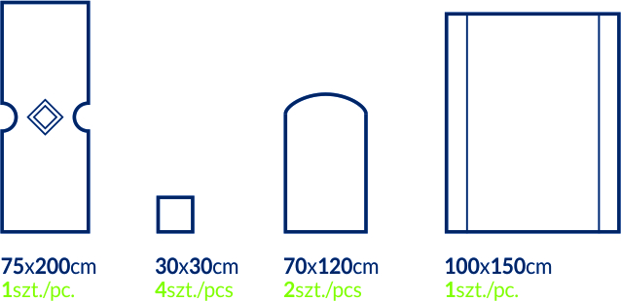

Odpowiedź: W związku z Zawiadomieniem o unieważnieniu zadań oraz z Zawiadomieniem
o zmianie treści SWZ–1 z dnia 26.09.2023 r., dotyczącej unieważnienia Pakietu nr 4, Zamawiający nie udziela odpowiedzi na powyższe pytanie.

Pakiet 4, pozycja 3 – Czy Zamawiający wyrazi zgodę na zaoferowanie zestawu o składzie:
- 1 x serweta wzmocniona na stół instrumentalny (owinięcie zestawu) o wymiarach 150 cm x 190 cm, wykonana z warstwy nieprzemakalnej o gramaturze 40 g/m2 oraz włókninowej warstwy chłonnej o gramaturze 30 g/m2 i wymiarach 65 x 190cm. Łączna gramatura w strefie chłonnej - 70 g/m2
- 1 x wzmocniona osłona (serweta) na stolik Mayo o wymiarach 80 cm x 140 cm, wykonana z folii PE o gramaturze 50 g/m2 oraz włókniny chłonnej w obszarze wzmocnionym o wymiarach 60 cm x 140 cm, łączna gramatura w strefie wzmocnionej 80 g/m2
- 1 x serweta samoprzylepna o wymiarach 200 cm x 320 cm z otworem samouszczelniającym się o wymiarach 6 cm x 8 cm, wykonana z hydrofobowej włókniny trójwarstwowej typu SMS o gramaturze 50 g/m2, w strefie krytycznej wyposażona we wzmocnienie wysokochłonne o gramaturze 80 g/m2, zintegrowane z organizatorami przewodów
- 1 x serweta elastyczna osłona na kończynę o wymiarach 30 cm x 60 cm
- 3 x taśma samoprzylepna o wymiarach 10 cm x 50 cm
- 1 x osłona na przewody o wymiarach 14 cm x 250 cm
- 2 x ręcznik chłonny o wymiarach 30 cm x 30 cm
Opakowanie TYVEC wyposażone w informację o kierunku otwierania oraz 4 etykiety samoprzylepne typu TAG służące do archiwizacji danych. Zestaw spełnia pozostałe wymagania
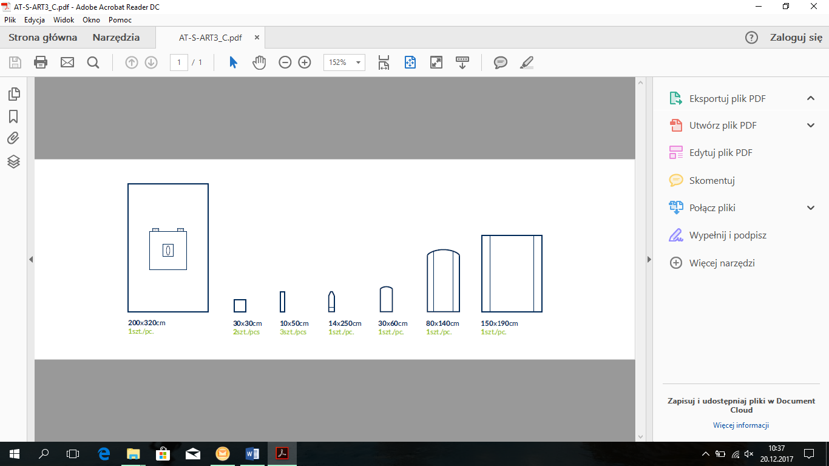

Odpowiedź: W związku z Zawiadomieniem o unieważnieniu zadań oraz z Zawiadomieniem
o zmianie treści SWZ–1 z dnia 26.09.2023 r., dotyczącej unieważnienia Pakietu nr 4, Zamawiający nie udziela odpowiedzi na powyższe pytanie.

Pakiet 4, pozycja 4– Czy Zamawiający wyrazi zgodę na zaoferowanie zestawu o składzie:
- 1 x serweta wzmocniona na stół instrumentalny (owinięcie zestawu) o wymiarach 150 cm x 190 cm, wykonana z warstwy nieprzemakalnej o gramaturze 40 g/m2 oraz włókninowej warstwy chłonnej o gramaturze 30 g/m2 i wymiarach 65 x 190cm. Łączna gramatura w strefie chłonnej - 70 g/m2
- 1 x serweta samoprzylepna o wymiarach 180cm/240cm x 215cm z otworem w kształcie trapezu o podstawach 22,5cm i 32cm i wysokości 22,5cm wypełnionym folią chirurgiczną, zintegrowana z osłonami na kończyny oraz trójkątną torbą do zbiórki płynów
- 1 x serweta chłonna dla noworodka o wymiarach 75 cm x 80 cm
- 1 x wzmocniona osłona (serweta) na stolik Mayo o wymiarach 80 cm x 140 cm, wykonana z folii PE o gramaturze 50 g/m2 oraz włókniny chłonnej w obszarze wzmocnionym o wymiarach 60 cm x 140 cm, łączna gramatura w strefie wzmocnionej 80 g/m2
- 4 x ręcznik chłonny o wymiarach 30 cm x 30 cm
- 1 x taśma samoprzylepna o wymiarach 10 cm x 50 cm
Wszystkie składowe zestawu zawinięte w dodatkową serwetę 2-warstwową, celulozowo – foliową. Opakowanie folia-papier wyposażone w informację o kierunku otwierania oraz 4 etykiety samoprzylepne typu TAG służące do archiwizacji danych. Zestaw spełnia pozostałe wymagania SWZ.
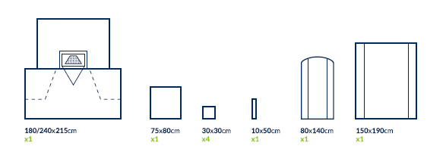
Odpowiedź: W związku z Zawiadomieniem o unieważnieniu zadań oraz z Zawiadomieniem
o zmianie treści SWZ–1 z dnia 26.09.2023 r., dotyczącej unieważnienia Pakietu nr 4, Zamawiający nie udziela odpowiedzi na powyższe pytanie.

Pakiet 4, pozycja 5 – Czy Zamawiający wyrazi zgodę na zaoferowanie serwety na stolik instrumentariuszki w rozmiarze 150 x 190 cm?
Odpowiedź: W związku z Zawiadomieniem o unieważnieniu zadań oraz z Zawiadomieniem
o zmianie treści SWZ–1 z dnia 26.09.2023 r., dotyczącej unieważnienia Pakietu nr 4, Zamawiający nie udziela odpowiedzi na powyższe pytanie.
Pakiet 4, pozycja 6 – Czy Zamawiający wyrazi zgodę na zaoferowanie zestawu o składzie:
- 1 x serweta wzmocniona na stół instrumentalny stanowiąca owinięcie zestawu o wymiarach 150 cm x 190 cm, wykonana z warstwy nieprzemakalnej o gramaturze 40 g/m2 oraz włókninowej warstwy chłonnej o wymiarach 65 cm x 190 cm i gramaturze 30 g/m2. Łączna gramatura w strefie chłonnej - 70 g/m2
- 1 x serweta o wymiarach 180cm x 300cm z samoprzylepnym otworem prostokątnym o wymiarach 21.5cm x 24cm, zintegrowana z długim workiem z usztywnionym brzegiem do zbiórki płynów, wykonana z chłonnego i nieprzemakalnego laminatu dwuwarstwowego o gramaturze 60 g/m2, chłonność warstwy zewnętrznej min. 600%.
Opakowanie folia-papier wyposażone w informację o kierunku otwierania oraz 4 etykiety samoprzylepne typu TAG służące do archiwizacji danych.
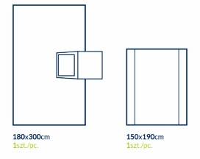

Odpowiedź: W związku z Zawiadomieniem o unieważnieniu zadań oraz z Zawiadomieniem
o zmianie treści SWZ–1 z dnia 26.09.2023 r., dotyczącej unieważnienia Pakietu nr 4, Zamawiający nie udziela odpowiedzi na powyższe pytanie.

Przewodniczący Komisji Przetargowej
Agnieszka Biel

